Acord de Parteneriat
pentru proiectul Renocally

TERRA Mileniul III – UAT Moreni

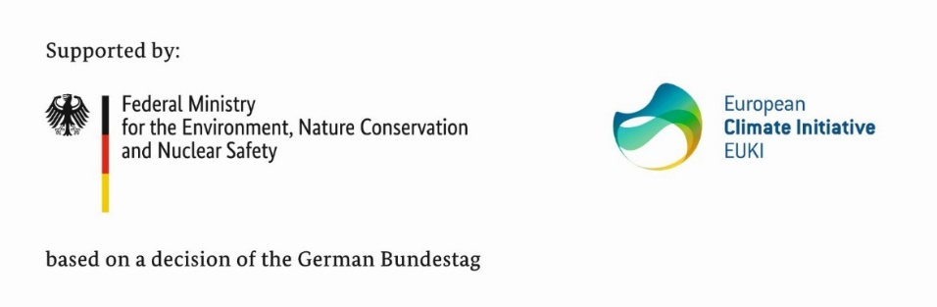

Acronimul Proiectului | Renocally
Numele Proiectului | Abilitarea planurilor de acțiune de renovare municipală și utilizarea asistenței tehnice
Durata Proiectului | Iunie 2023 – Ianuarie 2025
Introducere
Prin Legea europeană a climei, Uniunea Europeană a consacrat ținta neutralității climatice până în 2050 prin lege, împreună cu noul obiectiv pentru 2030 de reducere a emisiilor nete de gaze cu efect de seră (GES) cu cel puțin 55%. În 2021, Comisia Europeană a propus un set cuprinzător de propuneri legislative Pachetul – Fit-for-55 – pentru o transformare a arhitecturii actuale a politicii energetice și climatice pentru a furniza Pactul Verde al UE și atingerea obiectivelor care vor fi implementate în următorii ani.
Fiind responsabile pentru 40% din consumul de energie în UE, clădirile joacă un rol major în tranziția către o economie extrem de eficientă, decarbonizată. Datorită ponderii mici a clădirilor noi, modernizarea fondului de clădiri existent este esențială pentru a atinge obiectivele de economisire a energiei, contribuind în același timp la o viață și o bunăstare mai sănătoasă prin îmbunătățirea calității mediului interior (IEQ). Directiva privind performanța energetică a clădirilor (EPBD) (2018/844/UE), principalul instrument legislativ al Uniunii Europene, a fost modificată ultima dată în 2018. Ca parte a Pachetului Fit-for-55, Comisia Europeană a propus o directivă revizuită privind performanța energetică în clădiri EPBD, care se anticipează a fi adoptată în toamna anului 2023, include multe cerințe noi privind renovarea (obligatorie) profundă a clădirilor și proiectarea Planurilor Naționale de Renovare a Clădirilor (PNB) care vor înlocui actualele Strategii de renovare a clădirilor pe termen lung (LTRS).

Consorțiul Proiectului
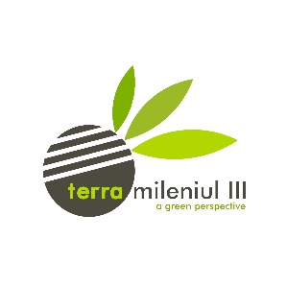

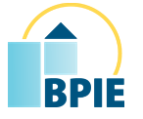



Finanțarea proiectului
Proiectul este parte a European Climate Initiative (EUKI). EUKI este un instrument de finanțare a proiectelor al Ministerului Federal German pentru Afaceri Economice și Acțiune Climatică (BMWK). Competiția EUKI pentru idei de proiecte este implementată de Deutsche Gesellschaft für Internationale Zusammenarbeit (GIZ) GmbH. Scopul general al EUKI este de a promova cooperarea în domeniul climei în cadrul Uniunii Europene (UE) pentru a reduce emisiile de gaze cu efect de seră.

I. PĂRȚILE ACORDULUI

Partener 1 - Municipiul Moreni), cu sediul în Moreni, str.A.I.Cuza, nr.15, jud. Dambovita, cod postal 135300, e-mail: contact@primariamoreni.ro, tel./fax: 0245/667.265, reprezentată legal de dl. Constantin DINU în calitate de PRIMAR
și
Partener 2 - Fundația TERRA Mileniul III, cu sediul social în București, Str. Cluj nr. 43, sector 1, cod poștal 011491, cod fiscal 10571918, nr. înregistrare Registrul Asociațiilor și Fundațiilor 1/08.04.2004, Judecătoria Sector 1, e-mail: office@terramileniultrei.ro, mobil: 0722155110, reprezentată legal de d-na Andrei Ileana-Lavinia, președinte.

II. OBIECTIVELE PROIECTULUI

Scopul proiectului “Renocally” este de a promova consolidarea capacității pentru implementarea și finanțarea renovărilor profunde ale clădirilor, pentru a stimula decarbonizarea stocului de clădiri în Bulgaria, România și Slovacia.
Obiectivele proiectului
- Implementarea Pașapoartelor pentru renovarea Clădirilor;
- Crearea unui Master Class de Asistență Tehnică pentru a sprijini accesul primăriilor la finanțare pentru renovare;
- Pregătirea pentru implementarea viitoarelor cerințe ale Directivei Europene privind Performanța Clădirilor (reformată);
- Creșterea cunoștințelor și abilităților generale ale primăriilor vizate privind decarbonizarea stocurilor de clădiri și renovarea profundă.

III. GRUPUL ȚINTĂ

Implementarea parteneriatului se adresează în principal următorului grup țintă:
- Personal din Primăria Moreni (personal de conducere și de execuție), de exemplu responsabili de accesare de fonduri, responsabili energetici, arhitecți, etc.;
- Aleși locali din Moreni;

IV. DURATA ACORDULUI

Prezentul Acord intră în vigoare la data semnării de către ambele părți și este valabil până la 31 ianuarie 2025, cu posibilitatea de prelungire.

V. ACȚIUNI ȘI RESPONSABILITĂȚI

Nr. crt | Tipuri de acțiuni | Responsabilități TERRA Mileniul III | Responsabilități Primăria Moreni
1. | Realizare ghid privind directiva revizuită privind performanța energetică în clădiri, pentru autorităti locale | Participă la elaborarea și traducerea documentului în limba română | Va primi ghidul privind directiva revizuită privind performanța energetică în clădiri.  Va promova ghidul pe pagina de Facebook a instituției.
2. | Realizare proiect pilot de Pașaport de renovare a unei clădiri publice | Va elabora Pașaportul de renovare a unei clădiri publice | Va pune la dispoziția partenerului datele necesare pentru întocmirea Cetificatului de Performanță Energetică, pentru o clădire publică.  Va primi atât Certificatul de Performanță Energetică, cât și Pașaportul de renovare a clădirii, asumat de un auditor energetic.  Va prezenta în mass media rezultatul obținut.
3. | Desfășurare workshop privind directiva revizuită privind performanța energetică în clădiri | Organizare workshop | Va participa cu 3 – 4 persoane la eveniment
4. | Strategie privind fondurile disponibile pentru renovarea stocului de clădiri | Elaborare strategie | Va primi strategia și o va posta pe site.  Va comunica rezultatul în mass media si social – media.
5. | Masă rotundă privind Pașaporul de renovare al clădirilor și renovarea profundă | Organizează masa rotundă | Va participa la masa rotundă cu 3 – 4 persoane.
6. | Curs de asistență tehnică privind strategia financiară pentru renovarea clădirilor. | Organizează cursul | Va participa la curs cu 3 – 4 persoane.
7. | Conferință internațională | Organizează conferința | Va participa la conferință cu 3 – 4 persoane.

*Notă 1: Responsabilitățile asumate de UAT Municipiul Moreni nu presupun alocări financiare directe.

VI. DISPOZIȚII FINALE

Partenerii vor asigura toate condițiile pentru implemetarea proiectului.
Orice schimbare de sediu, telefon, e-mail, etc. va fi comunicată partenerului în scris.
Orice modificare a prezentului Acord poate fi efectuată cu acordul scris al ambelor părți, prin acte adiționale, în conformitate cu modificările ce pot interveni în implementarea proiectului.

Prezentul acord a fost încheiat astăzi, iunie 2023, în 2 (două) exemplare originale, câte unul pentru fiecare parte a acordului.

UAT Municipiul Moreni Fundația TERRA Mileniul III
Ing. Constantin DINU Ing. Lavinia Andrei
PRIMAR PREȘEDINTE

